TÜRK EĞİTİM DERNEĞİ
ÖLÇME VE DEĞERLENDİRME MÜDÜRLÜĞÜ

2024-2025 EĞİTİM ÖĞRETİM YILI
TED OKULLARI GİRİŞ/BURSLULUK SINAVI
ONLİNE BAŞVURU SİSTEMİ ÖĞRENCİ REHBERİ

ANKARA-2023

Değerli Öğrencimiz;
TED Okulları Giriş/Bursluluk Sınavı (TOGS) uygulaması için Aday öğrencilerimizin online başvuru yapacakları “basvuruted” sayfasının (https://basvuruted.k12net.com/) sorunsuz bir şekilde kullanılabilmesi için ilgili “Sınav Başvuru Sistemi Öğrenci Rehberi” hazırlanmıştır.
TED Okulları Giriş/Bursluluk Sınavı (TOGS) uygulamasına kayıt yapmak için izlenmesi gereken adımlar aşağıda belirtilmiştir.
Adım 1:
Başvuru sayfasına (https://basvuruted.k12net.com/) giriş yapınız. Sınav başvurusu yapmak
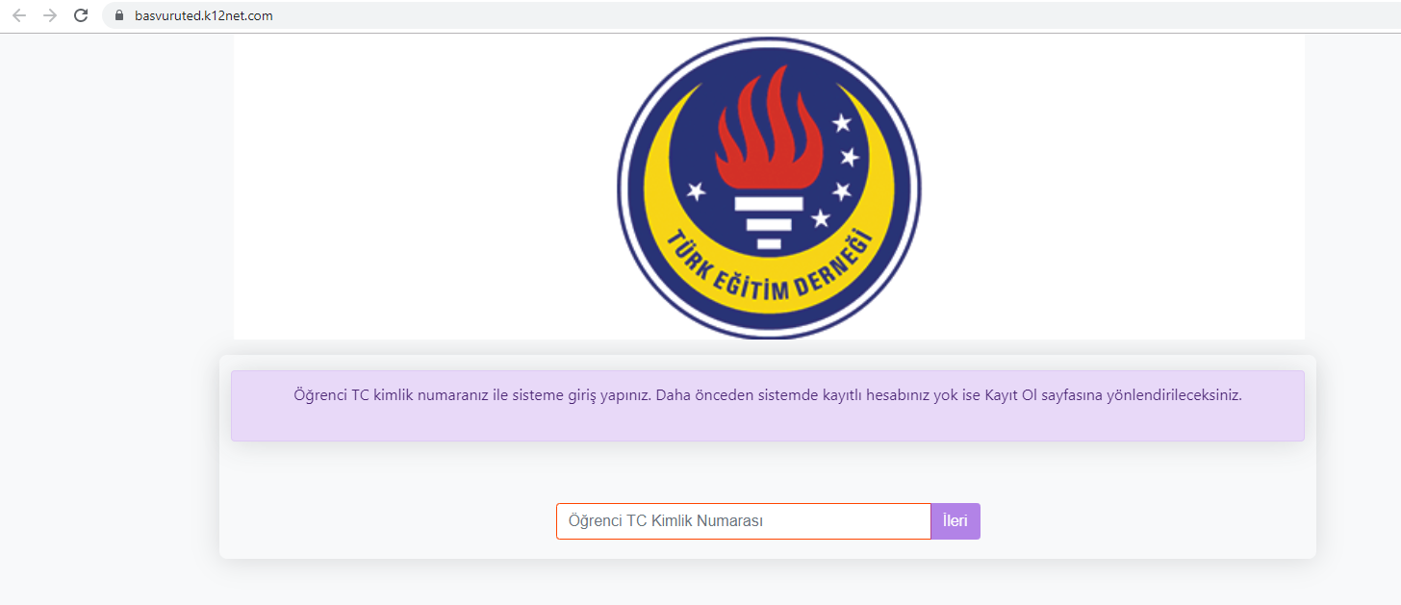
istediğiniz TED Okulunun web sayfasından başvuru ekranına yönlendirme bulunmaktadır.

Öğrenci T.C. Kimlik Numarası ile sisteme giriş yapınız. Giriş yapıldıktan sonra sırasıyla aşağıdaki adımlar izlenmelidir.

Adım 2:
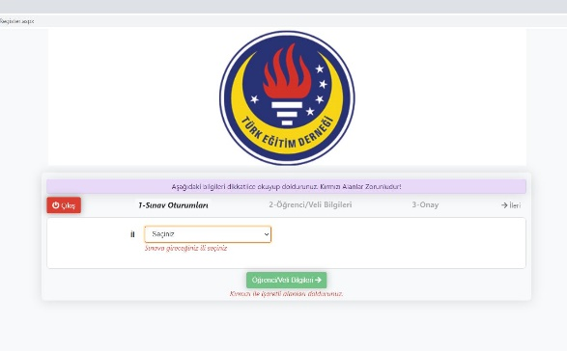
Başvuru yapmak istediğiniz TED Okulunun bulunduğu ili seçiniz.

Sonra okulu seçiniz.
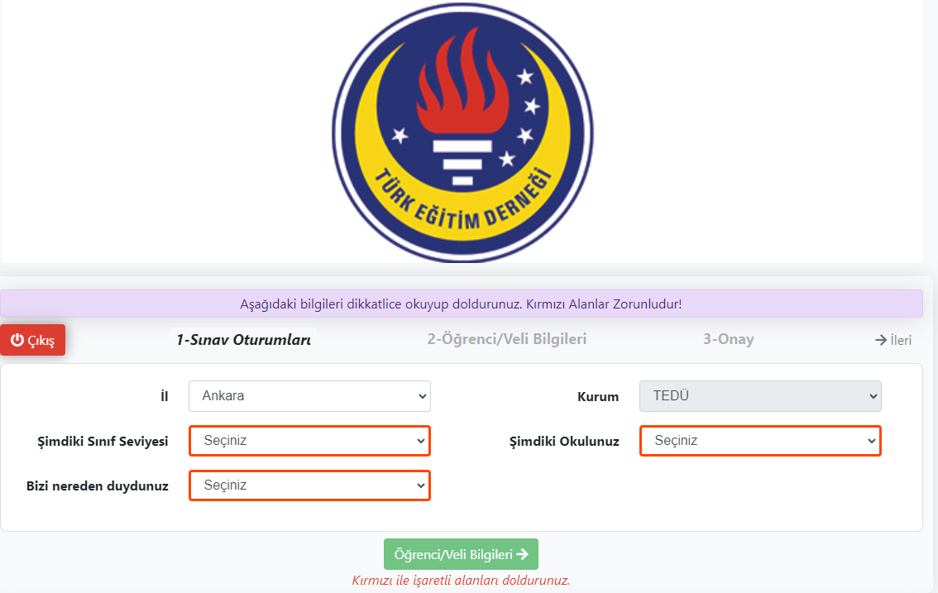
Adım 3:
1-Sınav Oturumları sekmesinde yer alan bilgileri eksiksizce tamamladıktan sonra, şimdiki sınıf seviyenize uygun sınav adı, saati ve tarihi oluşacaktır. Oluşan sınav bilgilerini kontrol edip seçim işlemini yapınız.
(Aşağıdaki görselde yer alan bilgiler örnek olması adına paylaşılmıştır.)
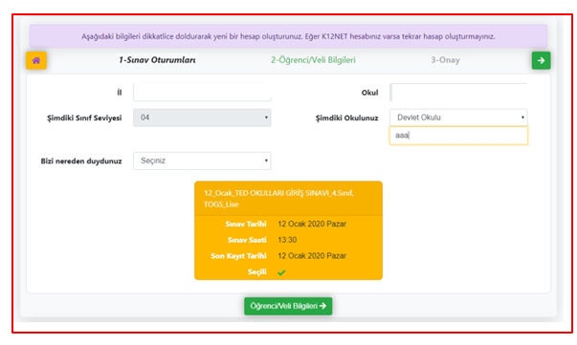

Adım 4:
Öğrenci/Veli Bilgileri sekmesinde yer alan bilgileri eksiksizce tamamlayınız, KVKK metnini okuduktan sonra “KVKK metinini okudum ve onaylıyorum” işaretleyiniz”. 3-Onay yazan kısma/sağdaki ok işaretine ya da Onay kutucuğuna tıklayarak diğer sekmeye geçiniz.
Tamamlanması istenen bilgiler kırmızı renk bir çerçeve ile belirtilmiş ise ilgili alanların doldurulmasının zorunlu olduğu anlaşılmalıdır.
(Aşağıdaki görselde yer alan bilgiler örnek olması adına paylaşılmıştır.)
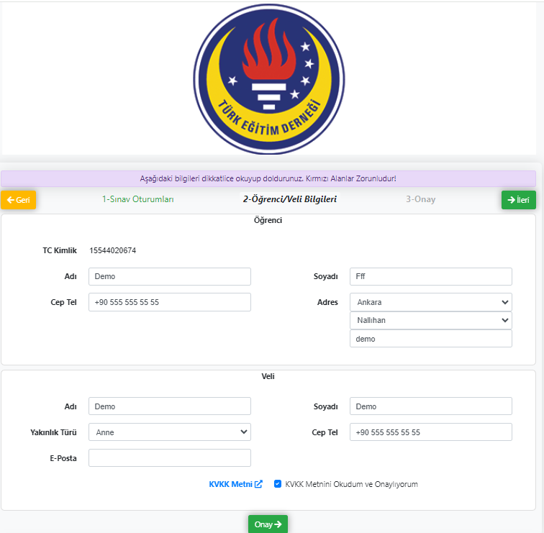
Adım 5:
Ekranda çıkan Öğrenci/Veli Bilgileri bilgilerini kontrol edip Kaydet tuşuna basınız.
(Aşağıdaki görselde yer alan bilgiler örnek olması adına paylaşılmıştır.)
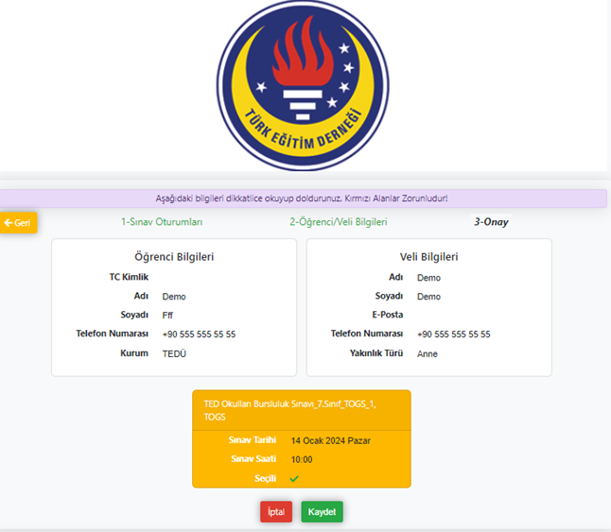v

Adım 6:
“Sınav kaydınız başarıyla oluşturuldu.” uyarısından sonra Giriş Belgesi Yazdır butonuna basarak
ilgili sınav için giriş belgesini yazdırabilirsiniz.
(Aşağıdaki görselde yer alan bilgiler örnek olması adına paylaşılmıştır.)
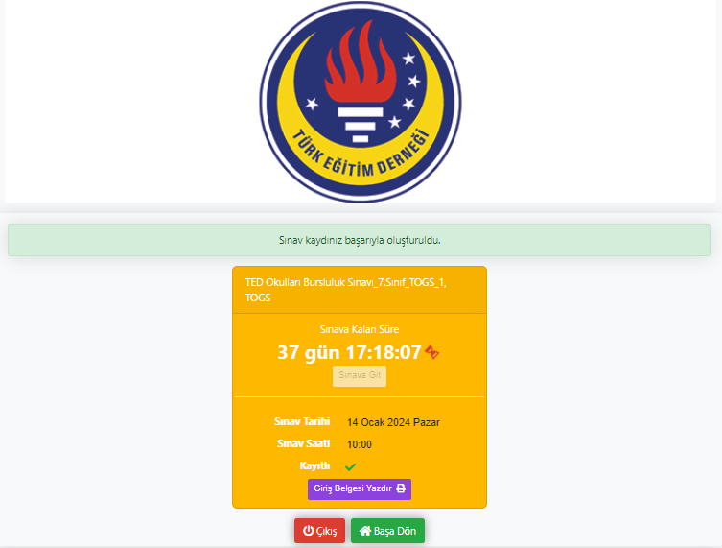

Giriş Belgesi
